# **Практическое занятие №1**

*Дата*: 17.04.2023

*Тема: «Принципы объектно- ориентированного программирования»*

Cделал: Учащийся группы П-16, Сыса Дмитрий Максимович

**Ход работы**

**Вариант 8**

**Часть 1**

**Задание 1.**

**Условие:** Даны два ненулевых числа. Найти разность, произведение и частное их квадратов.

**Исходный код:**

using System;

using System.Collections.Generic;

using System.Linq;

using System.Text;

using System.Threading.Tasks;

namespace ConsoleApp1

{

internal class Program

{

static void Main(string[] args)

{

double a = 5; // первое число

double b = 3; // второе число

double difference = Math.Pow(a, 2) - Math.Pow(b, 2); // разность квадратов

double product = Math.Pow(a, 2) * Math.Pow(b, 2); // произведение квадратов

double quotient = Math.Pow(a, 2) / Math.Pow(b, 2); // частное квадратов

Console.WriteLine("Разность квадратов: " + difference);

Console.WriteLine("Произведение квадратов: " + product); Console.WriteLine("Частное квадратов: " + quotient);

Console.ReadLine();

}

}

}

**Результат:**

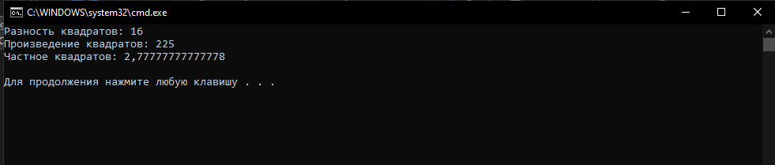

Главная страница:

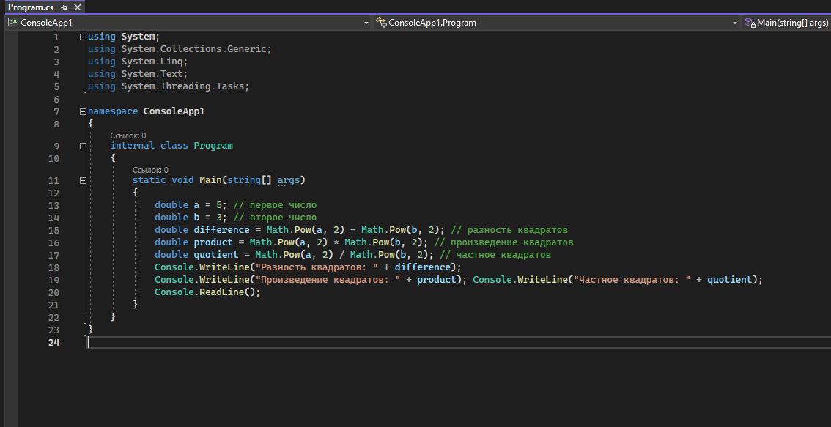

**Задание 2**

**Условие:** Дано значение угла a в градусах (0 < a < 360). Определить значение этого же угла в радианах, учитывая, что 180° =  радианов.

**Исходный код:**

using System;

using System.Collections.Generic;

using System.Linq;

using System.Text;

using System.Threading.Tasks;

namespace ConsoleApp2

{

internal class Program

{

static void Main(string[] args)

{

double aDegrees = 45; // значение угла в градусах

double aRadians = aDegrees * Math.PI / 180; // перевод в радианы

Console.WriteLine("Угол " + aDegrees + " градусов = " + aRadians + " радиан");

Console.ReadLine();

}

}

}

**Результат:**

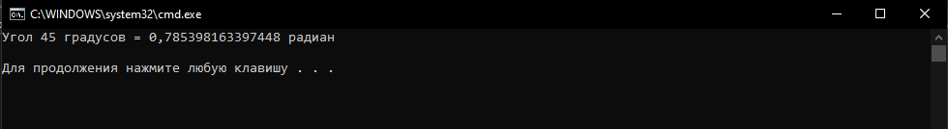

Главная страница:

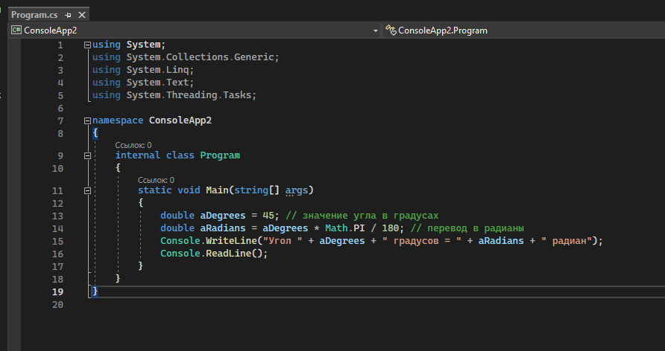

**Задание 3**

**Условие:** Дано двузначное число. Вывести число, полученное при перестановке цифр исходного числа.

**Исходный код:**

using System;

using System.Collections.Generic;

using System.Linq;

using System.Text;

using System.Threading.Tasks;

namespace ConsoleApp3

{

internal class Program

{

static void Main(string[] args)

{

int number = 4; // двузначное число

int tens = number / 10; // количество десятков в числе

int ones = number % 10; // количество единиц в числе

int reversedNumber = ones * 10 + tens; // перестановка цифр

Console.WriteLine("Перестановка цифр числа " + number + " равна " + reversedNumber);

Console.ReadLine();

}

}

}

**Результат:**

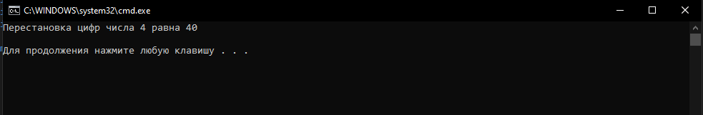

Главная страница:

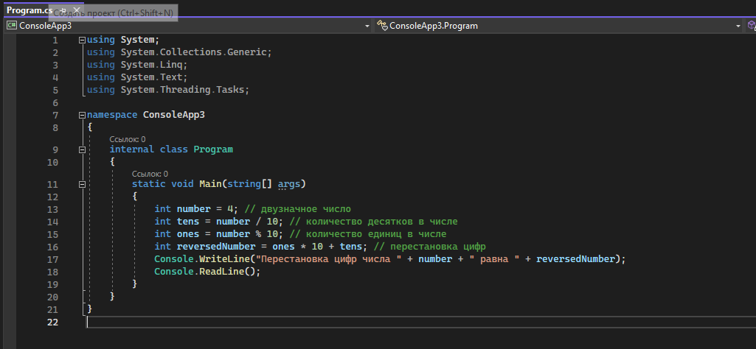

**Задание 4**

**Условие:** Дни недели пронумерованы следующим образом: 0 — воскресенье, 1 — понедельник, 2 — вторник, ... , 6 — суббота. Дано целое число K, лежащее в диапазоне 1–365. Определить номер дня недели для K-го дня года, если известно, что в этом году 1 января было понедельником.

**Исходный код:**

using System;

using System.Collections.Generic;

using System.Linq;

using System.Text;

using System.Threading.Tasks;

namespace ConsoleApp4

{

internal class Program

{

static void Main(string[] args)

{

int k = 100; // номер дня года

int jan1DayOfWeek = 1; // день недели, на который выпал 1 января (1 - понедельник)

int dayOfWeek = (jan1DayOfWeek + k - 1) % 7; // номер дня недели для K-го дня года

Console.WriteLine("Для " + k + "-го дня года номер дня недели равен " + dayOfWeek); Console.ReadLine();

}

}

}

**Результат:**

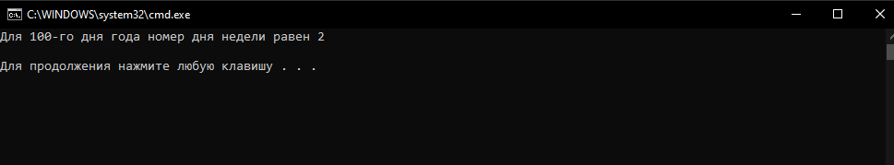

Главная страница:

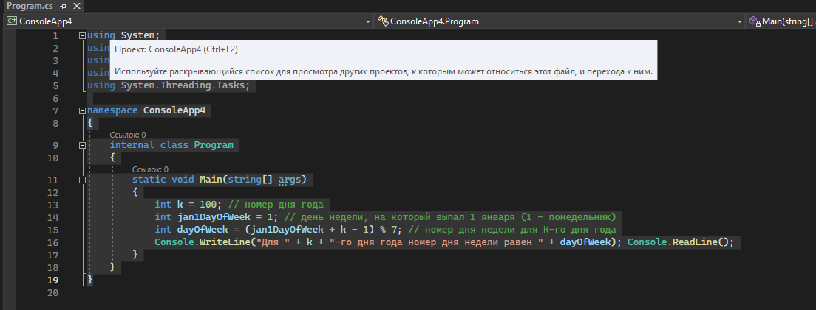

**Часть 2**

*Тема: «Пространство имён System. Класс Math. Преобразование типов данных».*

Cделал: Учащийся группы П-16, Сыса Дмитрий Максимович

**Ход работы**

**Задание 1**

**Условие:** 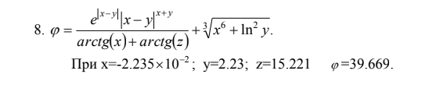

**Исходный код:**

using System;

using System.Collections.Generic;

using System.Linq;

using System.Text;

using System.Threading.Tasks;

namespace ConsoleApp1

{

internal class Program

{

static void Main(string[] args)

{

double x = -2.235 * 0.01; double y = 2.23;

double z = 15.221;

double f = 39.669;

double e = 2.7182818284590451;

double g = (Math.Pow(e, Math.Abs(x - y))) * Math.Pow(Math.Abs(x - y), x + y) / ((Math.Atan(x) + Math.Atan(z))) + Math.Pow(Math.Pow(x, 6) + Math.Pow(Math.Log(y), 2) * y, 1/3);

Console.WriteLine("Получилось число: ");

Console.WriteLine(g);

}

}

}

**Результат:**



Главная страница:

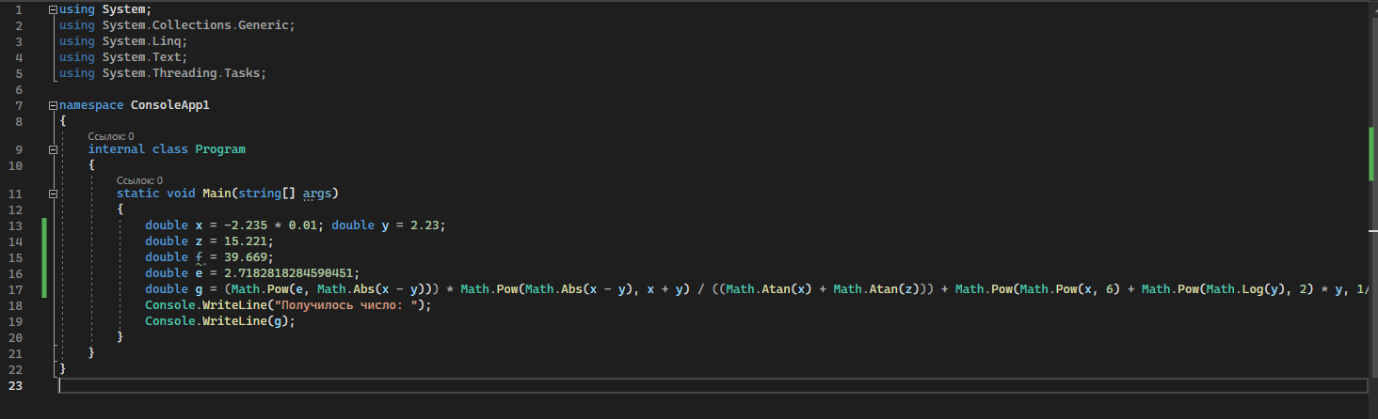

**Часть 3**

*Тема: «Операторы языка программирования С#. Условный оператор. Оператор выбора. Цикл с параметром - for. Цикл - while»*

Cделал: Учащийся группы П-16, Сыса Дмитрий Максимович

**Ход работы**

**Задание 1**

**Условие:** Даны два числа. Вывести вначале большее, а затем меньшее из них.

**Исходный код:**

using System;

using System.Collections.Generic;

using System.Linq;

using System.Text;

using System.Threading.Tasks;

namespace ConsoleApp1

{

internal class Program

{

static void Main(string[] args)

{

int a = 7; int b = 3;

if (a > b)

{

Console.WriteLine(a + ", " + b);

}

else

{

Console.WriteLine(b + ", " + a);

}

Console.ReadLine();

}

}

}

**Результат:**

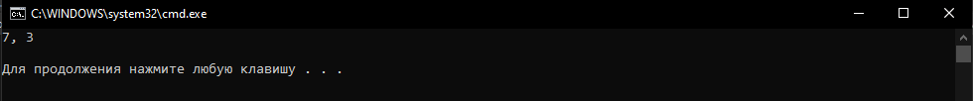

Главная страница:

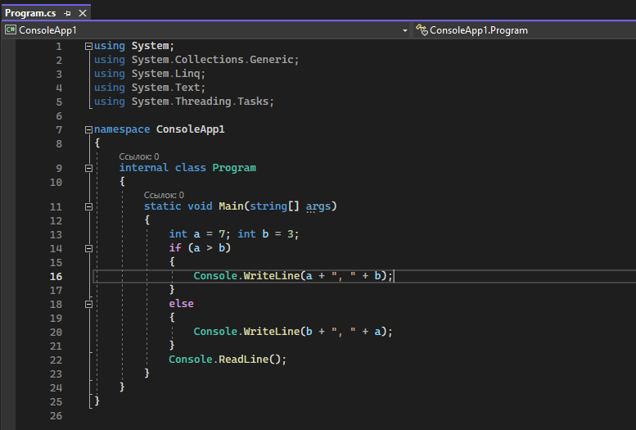

**Задание 2**

**Условие:** Элементы равностороннего треугольника пронумерованы следующим образом: 1 — сторона a, 2 — радиус R1 вписанной окружности (R1 = a·(3)1/2/6), 3 — радиус R2 описанной окружности (R2 = 2·R1), 4 — площадь S = a2·(3)1/2/4. Дан номер одного из этих элементов и его значение. Вывести значения остальных элементов данного треугольника (в том же порядке).

**Исходный код:**

using System;

using System.Collections.Generic;

using System.Linq;

using System.Text;

using System.Threading.Tasks;

namespace ConsoleApp2

{

internal class Program

{

static void Main(string[] args)

{

{

int elementNumber = 3; // номер элемента (от 1 до 4)

double elementValue = 10; // значение элемента

double a, R1, R2, S;

switch (elementNumber)

{

case 1: // сторона a

a = elementValue;

R1 = a * Math.Sqrt(3) / 6; R2 = 2 * R1;

S = a * a * Math.Sqrt(3) / 4; Console.WriteLine("R1 = " + R1 + ", R2 = " + R2 + ", S = " + S);

break;

case 2: // радиус R1 вписанной окружности

R1 = elementValue; a = R1 * 6 / Math.Sqrt(3);

R2 = 2 * R1; S = a * a * Math.Sqrt(3) / 4;

Console.WriteLine("a = " + a + ", R2 = " + R2 + ", S = " + S); break;

case 3: // радиус R2 описанной окружности

R2 = elementValue;

R1 = R2 / 2; a = R1 * 6 / Math.Sqrt(3);

S = a * a * Math.Sqrt(3) / 4; Console.WriteLine("a = " + a + ", R1 = " + R1 + ", S = " + S);

break;

case 4: // площадь S

S = elementValue; a = Math.Sqrt(4 * S / Math.Sqrt(3));

R1 = a * Math.Sqrt(3) / 6; R2 = 2 * R1;

Console.WriteLine("a = " + a + ", R1 = " + R1 + ", R2 = " + R2); break;

default:

Console.WriteLine("Ошибка: неверный номер элемента.");

break;

}

Console.ReadLine();

}

}

}

}

**Результат:**

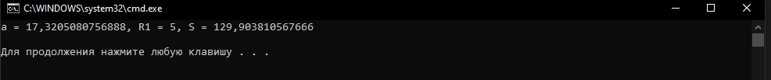

Главная страница:

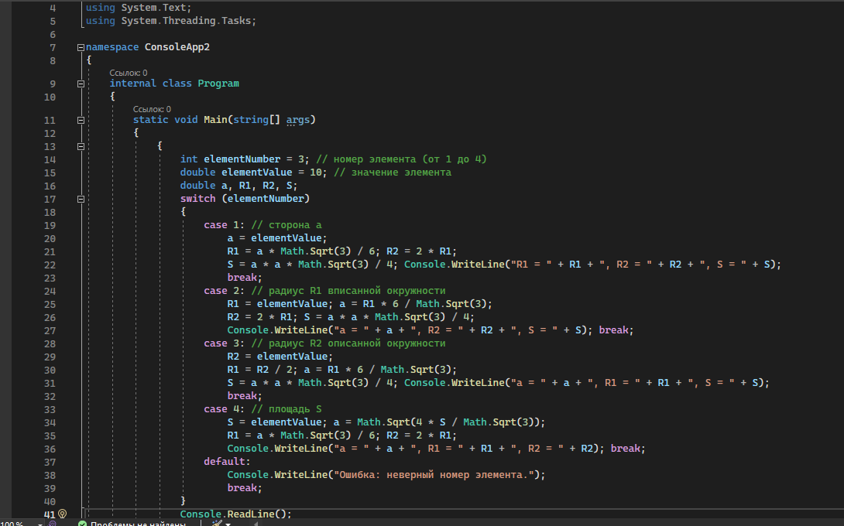

**Задание 3**

**Условие:** Дано целое число N (> 0). Найти сумму 1 + 1/2 + 1/3 + ... + 1/N (вещественное число).

**Исходный код:**

using System;

using System.Collections.Generic;

using System.Linq;

using System.Text;

using System.Threading.Tasks;

namespace ConsoleApp3

{

internal class Program

{

static void Main(string[] args)

{

{

int N = 5; // заданное целое число

double sum = 0; // переменная для хранения суммы

for (int i = 1; i <= N; i++)

{

sum += 1.0 / i; // прибавляем к сумме очередной член ряда }

Console.WriteLine("Сумма = " + sum); // выводим сумму на экран

Console.ReadLine();

}

}

}

}

}

**Результат:**

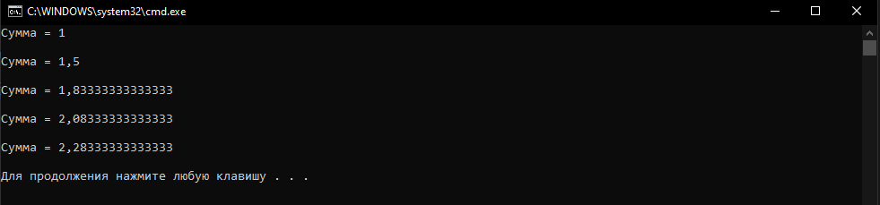

Главная страница:

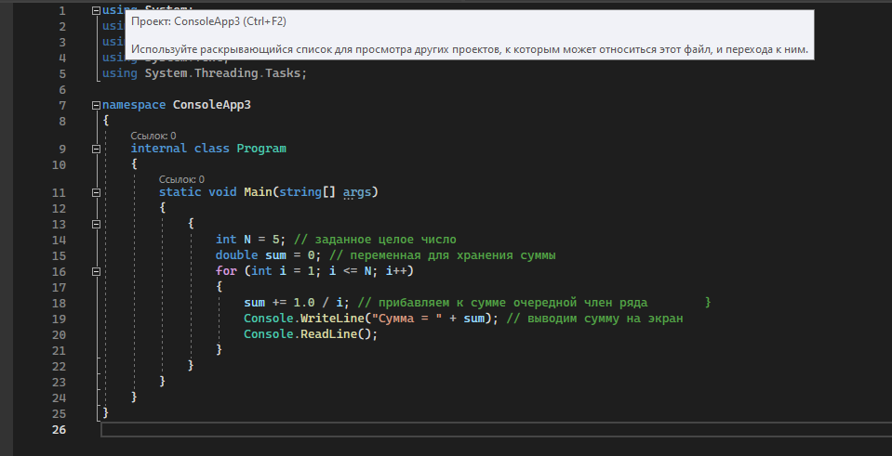

**Задание 4**

**Условие:** Дано целое число N (> 1). Найти наибольшее целое число K, при котором выполняется неравенство 3K < N.

**Исходный код:**

using System;

using System.Collections.Generic;

using System.Linq;

using System.Text;

using System.Threading.Tasks;

namespace ConsoleApp4

{

internal class Program

{

static void Main(string[] args)

{

int N = 100; // заданное целое число

int K = 0; // начальное значение для K

while (Math.Pow(3, K) < N)

{

K++; // увеличиваем K на 1

}

int result = K - 1; // последнее значение K, при котором выполняется неравенство

Console.WriteLine("Наибольшее целое число K: " + result);

Console.ReadLine();

}

}

}

**Результат:**

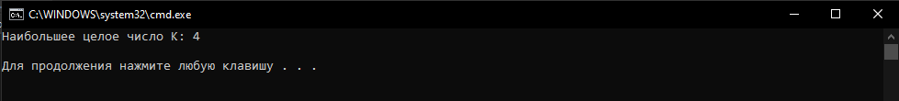

Главная страница:

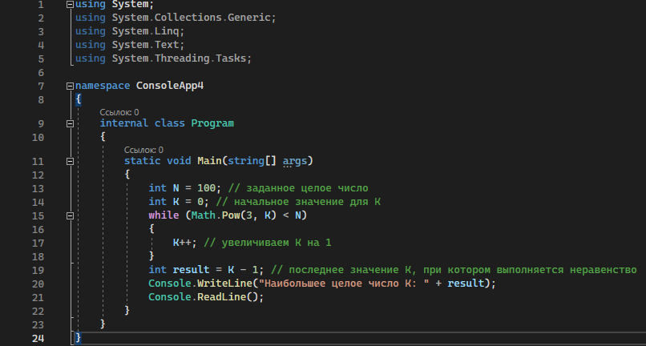

Конец